Занятие 13.
Тема: «Гигиеническое обучение детей различного возраста с учётом темперамента и особенностей психомоторного развития».

Задание 1.
Дайте определение:
Воспитание санитарное (как один из вариантов общения) – это -------________________________________________________________________________________________________________________________________________________________________________________________________________________________________________________________________________
Задание 2.
Назовите институты воспитания, на которые врач опирается при планировании и реализации санитарно-просветительной работы:
________________________________________________________________________________________________________________________________________________________________________________________________________________________________________________________________________
Задание 3.
Способы организации санитарного обучения (дополните):
а. активное (непосредственное) обучение – это такое обучение ________________________________________________________________________________________________________________________________________________________________________________________________________________________________________________________________________б. пассивное (опосредованнное) обучение – это такое обучение__________________________________________________________________________________________________________________________________________________________________________________________________________________________________________________________________________________________________________________________________
Задание 4.
а. Назовите основной способ развития мотивационной сферы у детей дошкольного возраста: __________________________________________
б. Назовите возрастную психологическую особенность детей дошкольного возраста:___________________________________________

Задание 5.

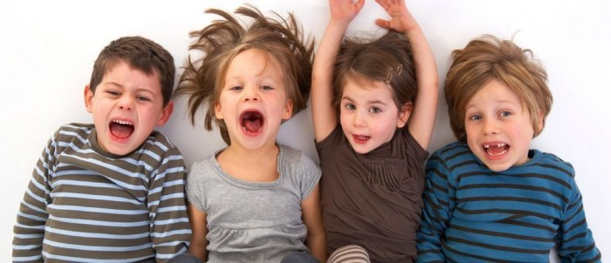
Заполните таблицу.
Тип темперамента ребёнка | Психологическая характеристика типов темперамента ребёнка
Флегматики
Сангвиники
Холерики
Меланхолики

Задание 6.
Заполните таблицу «Особенности проведения «Уроков стоматологического здоровья» у детей дошкольного возраста с разными типами темперамента».
Тип темперамента | Занятий в неделю | Время занятий(мин.) | Циклов в год | Структура занятий
Флегматики
Сангвиники
Холерики
Меланхолики

Задание 7.
а. При проведении гигиенического воспитания с учётом индивидуально-типологических особенностей личности ребёнка отмечается редукция прироста кариеса по показателям КПУ+кп (по данным Т.В.Фёдоровой, 2012) – сколько? ____________________________________________________________________________________________________________________________________
б. Напишите, как рассчитать редукцию прироста кариеса по показателям КПУ+ кп. ---------------------------------------------------------------------------------------------------------------------------------------------------------------------------------------------------------------------------------------------------------------------------------------------------------------------------------------------------------------------------------------------------------------------------------------------------------------------------------------------------------------------------------------------------------------------------------------------------------------------------------------------------------------------------------------------------------------------------------------------------------------------------------------------------------------------------------------------------------------------------------------------------
Задание 8 (повторение).
Напишите, что оценивает индекс кпп:
______________________________________________________________________________________________________________________________________________________________________________________________________

Задание 9 (повторение).
Напишите примерный возраст ребёнка (в месяцах):
--------------------------------------------------------------------------------------------------------------------52 51 61 62--------------------------------------------------------------------------------84 82 81 71 72 74------------------------------------------------------------------------------------------------------------------------------------------------------------------

Задание 10 (повторение).
Напишите зубную формулу ребёнка 16 месяцев.
--------------------------------------------------------------------------------------------------------------------------------------------------------------------------------------------------------------------------------------------------------------------------------------------------------------------------------------------------------------------------------------------------------------

